**学习通注册流程**

1、扫描下方二维码或在手机软件商城中搜索“学习通”进行下载。



2、下载完成后，打开学习通，选择手机号快捷登录方式进行登录即可。

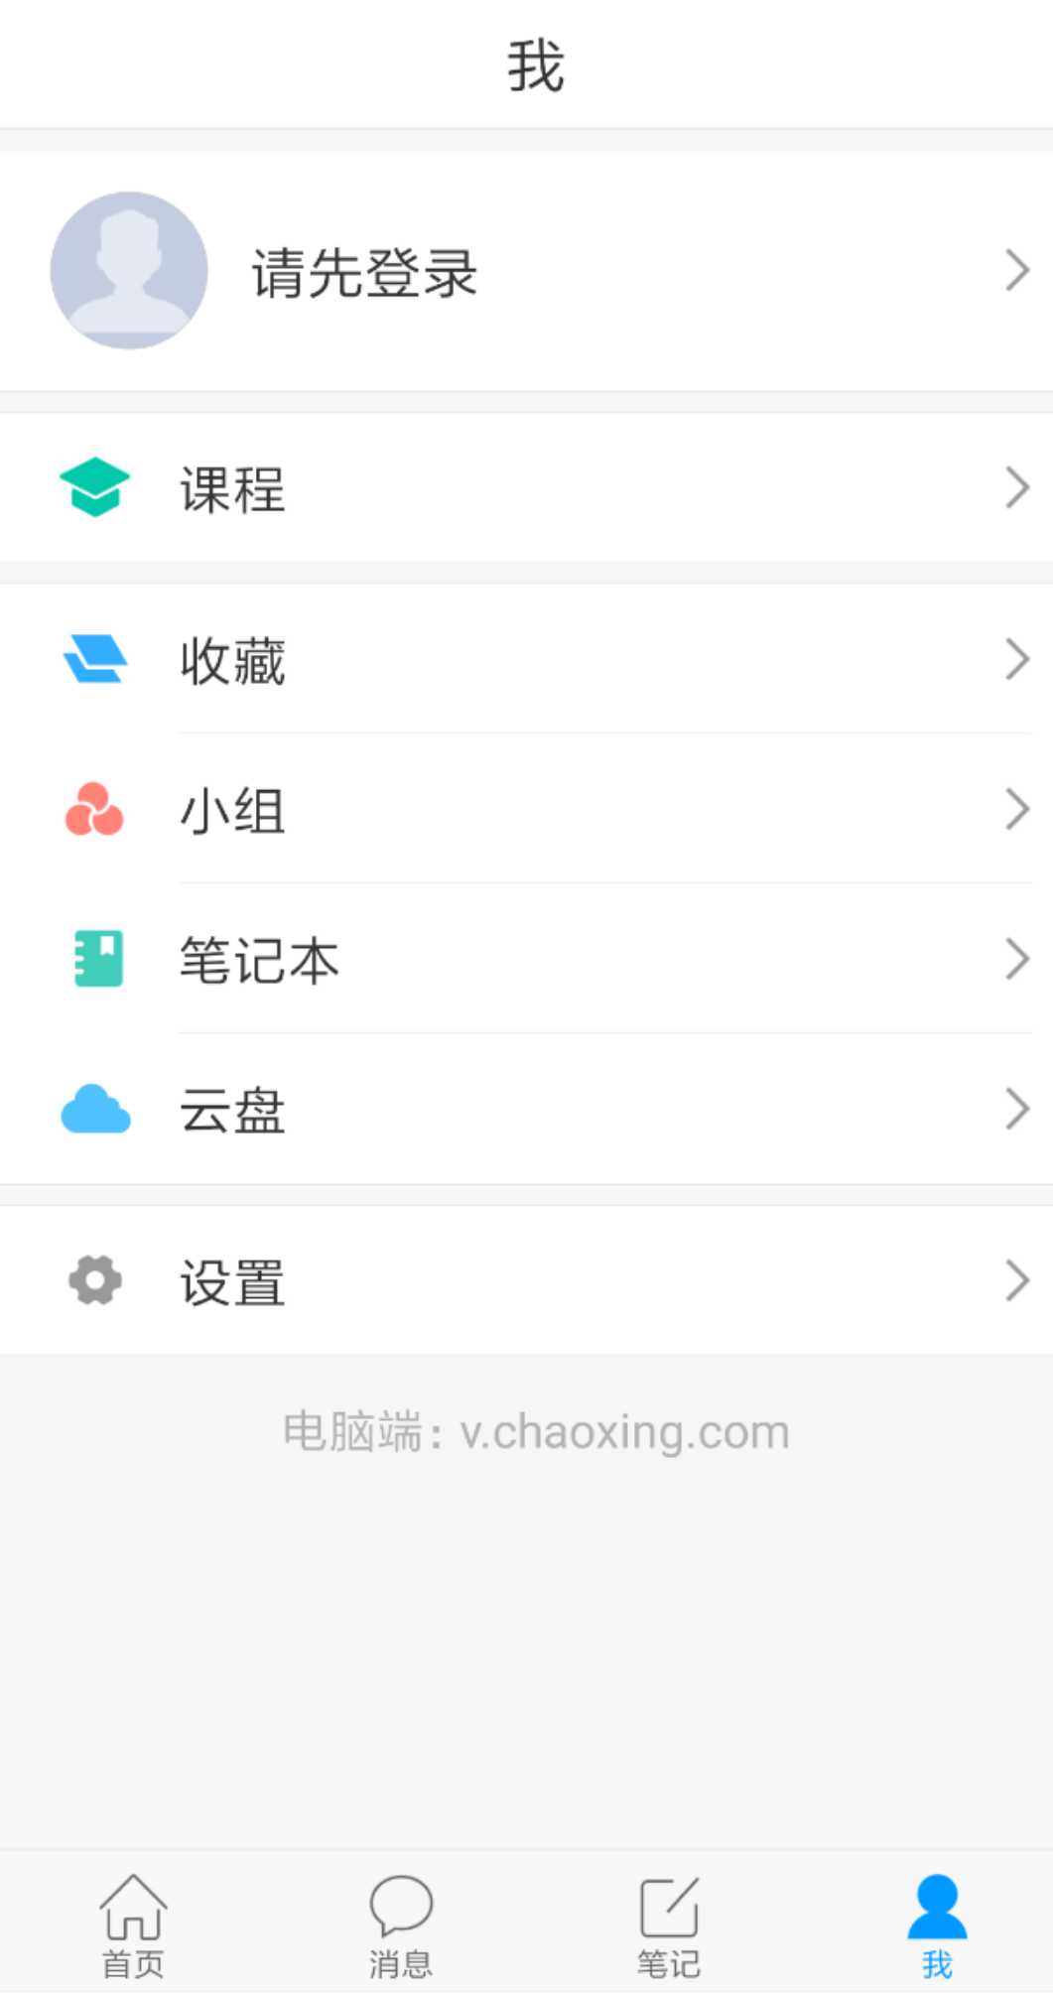

3、点击设置-账号管理-添加单位，绑定单位名称处输入36044并选择“**哈尔滨职业技术学院**”，输入学号和姓名后绑定信息即可。

